
МИНОБРНАУКИ РОССИИ
Федеральное государственное бюджетное образовательное учреждение
высшего образования
«МИРЭА − Российский технологический университет»
РТУ МИРЭА
Институт информационных технологий (ИИТ)
Кафедра инструментального и прикладного программного обеспечения

ОТЧЕТ ПО ПРАКТИЧЕСКОЙ РАБОТЕ
по дисциплине «Проектирование и разработка клиент-серверных приложений»

Практическая работа № 5
Контейнерная система заказов и доставки с Traefik
Студент группы | ИКБО-11-23  Кашпирев Михаил Дмитриевич | (подпись)
Проверил | ________________________ | (подпись)
Отчет представлен | ________________________

Москва 2026 г.
СОДЕРЖАНИЕ
ВВЕДЕНИЕ 3
1 Требования и теоретические основы 4
1.1 Соответствие условиям задания 4
1.2 Границы распределённого приложения 4
1.3 Контейнеры конфигурация и готовность 5
1.4 Маршрутизация и балансировка Traefik 5
2 Проектирование и реализация 7
2.1 Структура и модель данных 7
2.2 Ответственность сервисов и данные 7
2.3 Межсервисный запрос и ошибки 8
2.4 База конфигурация и запуск реплик 8
2.5 Правила Traefik и внешний доступ 9
2.6 Контроль работоспособности и отказ реплики 9
2.7 Ключевые фрагменты исходного кода 10
3 Запуск и проверка результатов 12
3.1 Подготовка окружения и запуск 12
3.2 Сценарии и ожидаемые результаты 12
3.3 Скриншоты выполнения 13
3.4 Ограничения реализации 16
4 Связь с личным BootcampLabs 17
ЗАКЛЮЧЕНИЕ 18
ИСТОЧНИКИ И МАТЕРИАЛЫ 19

ВВЕДЕНИЕ
В практической работе рассмотрена тема «Контейнерная система заказов и доставки с Traefik». Предметная область объединяет поставщиков, товары, заказы и доставку. Реализован самостоятельный учебный проект, связанный со сценариями личного курса BootcampLabs. Отчёт описывает выбранные технологии, модель данных, последовательность обработки и результаты фактической проверки.
Цель работы — запустить два взаимодействующих Spring Boot сервиса через Docker Compose и проверить балансировку и доступность при остановке одного экземпляра.
Маршрутизация и балансировка Traefik подтверждены реальными ответами разных экземпляров. Остановка одной реплики не прервала доступ к заказам через единую точку входа.
Для оценки результата сопоставлены условия задания, исходные файлы и сохранённый протокол выполнения. Положительные сценарии показывают требуемые функции; отрицательные проверки и ограничения поясняют границы результата. Листинги приведены из приложенного проекта, а рисунки относятся к его выполнению и личному BootcampLabs.

1 Требования и теоретические основы

1.1 Соответствие условиям задания
За основу приняты текущие условия практики. Таблица связывает каждый обязательный пункт с реализацией и наблюдаемым результатом. Нумерация пунктов соответствует порядку требований в приложенном файле задания.
Таблица 1 — Выполнение требований
№ | Требование | Реализация | Подтверждение
1 | Два Spring Boot-сервиса | order-service и delivery-service | Два app.jar; рис. 1
2 | REST и HTTP между сервисами | DeliveryApplication.create, RestClient | Доставка заказа 101; рис. 2
3 | База и внешняя конфигурация | PostgreSQL; application.properties | DB_URL и ORDER_URL в Compose
4 | Dockerfile и Compose | Dockerfile обоих сервисов | Запуск всех компонентов
5 | Traefik и Docker Labels | Router orders и deliveries | Запросы localhost:8155
6 | Готовность компонентов | healthcheck и depends_on | Пять healthy; рис. 1
7 | Балансировка реплик | orders=2; поле instance | Два HOSTNAME; рис. 2
8 | Остановка экземпляра | demo.ps1: stop и finally start | Три успешных ответа; рис. 3

1.2 Границы распределённого приложения
Заказ и доставка связаны одним бизнес-сценарием, но выполняют разные функции. Order Service хранит содержание заказа и его стоимость, Delivery Service отвечает за доставку выбранного заказа. Разделение на два приложения позволяет независимо запускать компоненты и наблюдать сетевое взаимодействие между ними. Оно также вводит частичные отказы: доставка может быть доступна, когда заказ временно недоступен, и наоборот.
REST API передаёт данные в JSON поверх HTTP. В отличие от прямого вызова Java-метода, удалённый запрос может завершиться сетевой ошибкой, таймаутом или кодом отсутствия объекта. Delivery Service переводит такие ситуации в понятные клиенту HTTP-ответы. Для синхронного получения заказа используется RestClient, что соответствует обычным Spring MVC-обработчикам этой практики.

1.3 Контейнеры конфигурация и готовность
Dockerfile описывает образ одного приложения, compose.yaml — совместный запуск сервисов, сети, томов и зависимостей. Исполняемые app.jar включены в материалы; основной Dockerfile копирует готовую сборку и запускает Java 21. Dockerfile.source предназначен для полной сборки из Maven-исходников. Эти варианты различаются способом получения артефакта, но запускают одно приложение.
Запущенный процесс ещё не означает готовность API и базы. healthcheck выполняет реальную проверку: pg_isready для PostgreSQL, Actuator для Spring Boot и ping для Traefik. depends_on с условием service_healthy задерживает запуск зависимого приложения до успешной проверки. Параметры подключения передаются окружением, поэтому адрес внутри сети Docker не требуется прописывать в Java-коде.

1.4 Маршрутизация и балансировка Traefik
Traefik является внешней точкой входа на порту 8155. Router выбирает сервис по правилу PathPrefix, а service задаёт порт приложения и доступные экземпляры. Docker provider читает эти настройки из labels контейнеров. При exposedByDefault=false проксирование включается только для явно отмеченных приложений.
Масштабирование Order Service создаёт две реплики одного образа. Они используют общую PostgreSQL, поэтому могут возвращать одинаковые заказы, а поле instance различает процесс, обслуживший запрос. Балансировка подтверждается появлением двух значений instance в последовательных ответах. Строгое чередование в каждом запросе не является критерием задания: достаточно того, что обращения действительно обслуживают разные работоспособные экземпляры.

2 Проектирование и реализация

2.1 Структура и модель данных
Материалы проекта расположены в practice-05-compose. Исходные тексты отделены от готовых сборок и доказательств выполнения. README содержит команды запуска; screenshots — оригинальные снимки; run.log — основной протокол. Изменение программы требует повторной сборки, а обычный демонстрационный запуск использует приложенные артефакты.
Таблица 2 — Модель приложения
Элемент | Представление | Назначение
Order | id, product, quantity, total, address | Владелец — Order Service
Delivery | order_id, product, address, status | Владелец — Delivery Service
instance | HOSTNAME | Идентификатор реплики
Request | orderId | Параметр создания доставки

Таблица 3 — Интерфейс сервисов
Метод | Путь | Результат
GET | /api/orders | Заказы и instance
GET | /api/orders/{id} | Заказ или 404
POST | /api/orders | Новый заказ, 201
GET | /api/deliveries | Список доставок
POST | /api/deliveries | Доставка по orderId, 201

2.2 Ответственность сервисов и данные
OrderApplication реализует GET списка, GET по идентификатору и POST заказа. Order содержит id, product, quantity, total и address. PostgreSQL хранит записи и последовательность order_seq. При POST проверяются положительные quantity и total, непустые product и address. Идентификатор выдаётся базой, поэтому две реплики не конкурируют за локальный счётчик.
DeliveryApplication реализует GET списка и POST по orderId. Собственная H2 хранит order_id, product, address и status. При создании сведения о товаре и адресе берутся из ответа Order Service; клиенту достаточно передать идентификатор заказа. Уникальность order_id предотвращает создание второй строки доставки при повторном запросе. Поскольку ответ POST сохраняет 201 и для существующей записи, это учебная идемпотентность данных, а не строгое различение создания и повторного чтения HTTP-кодом.

2.3 Межсервисный запрос и ошибки
RestClient создаётся с базовым адресом из orders.base-url. Для запроса /api/orders/{id} используются connect timeout 2 секунды и read timeout 3 секунды. Если Order Service возвращает 404, клиент доставки получает 404 Order not found. Ошибки RestClient становятся 503 Order Service unavailable; пустой успешный ответ трактуется как 502 Empty order. Неположительный orderId отклоняется до обращения к сети.
После успешного ответа сервис вставляет доставку CREATED. При DuplicateKeyException возвращается ранее существующая запись. Это не скрывает ошибки связи: перехват дубликата расположен только вокруг INSERT. В учебной схеме отдельная транзакция распределённого создания заказа и доставки не используется, потому что доставка формируется для уже сохранённого заказа.

2.4 База конфигурация и запуск реплик
Схема PostgreSQL и начальный заказ 101 создаются скриптом, подключённым в /docker-entrypoint-initdb.d. Для Order Service SQL-инициализация приложения отключена. В результате схему создаёт сама база перед готовностью реплик; два приложения не пытаются одновременно выполнять первоначальный DDL.
DB_URL, DB_USER, DB_PASSWORD, PORT и ORDER_URL задаются в Compose и читаются application.properties. Адреса orders-db и orders являются именами сервисов внутренней сети. Внешнему клиенту эти имена не нужны. Идентификатор процесса возвращается через instance.id, основанный на HOSTNAME контейнера. Именованные тома сохраняют данные PostgreSQL и H2 независимо от пересоздания образов.

2.5 Правила Traefik и внешний доступ
На orders установлены labels traefik.enable=true, router rule PathPrefix(`/api/orders`) и loadbalancer.server.port=8080. Для deliveries задана аналогичная пара с /api/deliveries. Traefik получает сведения о контейнерах через read-only подключение Docker socket. Порты обоих приложений и PostgreSQL не опубликованы на хост; HTTP-проверки демонстрации идут через localhost:8155.
Сервис доставки обращается к orders внутри сети, тогда как внешний клиент обращается через Traefik. Это два разных маршрута: внутренний вызов подтверждает бизнес-связь, внешний — инфраструктурную маршрутизацию. Балансировка внешних запросов не доказывает автоматически такую же политику у внутреннего RestClient.

2.6 Контроль работоспособности и отказ реплики
Compose запускается с --scale orders=2 и --wait. demo.ps1 получает восемь ответов списка, создаёт доставку заказа 101, затем останавливает один экземпляр Order Service и выполняет ещё три обращения через Traefik. В finally остановленная реплика запускается снова, поэтому демонстрация не оставляет систему в состоянии искусственного отказа.
Остановка одного экземпляра проверяет доступность при частичном отказе приложения. Она не проверяет отказ общей PostgreSQL или самого Traefik: эти компоненты остаются единичными. Две реплики повышают доступность только при условии, что база и внешняя точка входа продолжают работать.

2.7 Ключевые фрагменты исходного кода
Листинги показывают механизм выполнения основных требований. Полные файлы находятся в проекте и доступны по ссылкам под фрагментами. Номера строк относятся к приложенной реализации, а переносы длинных строк служат только для чтения в отчёте.
Листинг 1 — Создание доставки после запроса Order Service
@PostMapping @ResponseStatus(HttpStatus.CREATED) public Map<String,Object>
create(@RequestBody Request request){
if(request.orderId()<=0)throw new
ResponseStatusException(HttpStatus.BAD_REQUEST,"Invalid orderId");
Order order;
try{order=orders.get().uri("/api/orders/{id}",request.orderId()).retrieve(
).body(Order.class);}
catch(org.springframework.web.client.HttpClientErrorException.NotFound
e){throw new ResponseStatusException(HttpStatus.NOT_FOUND,"Order not found");}
catch(org.springframework.web.client.RestClientException e){throw new
ResponseStatusException(HttpStatus.SERVICE_UNAVAILABLE,"Order Service
unavailable");}
if(order==null)throw new
ResponseStatusException(HttpStatus.BAD_GATEWAY,"Empty order");
try{db.update("insert into deliveries(order_id,product,address,status)
values(?,?,?,?)",order.id(),order.product(),order.address(),"CREATED");}
catch(org.springframework.dao.DuplicateKeyException e){/* repeated request
returns existing delivery */}
return Map.of("instance",instance,"delivery",db.queryForMap("select * from
deliveries where order_id=?",order.id()));
}
Источник листинга: delivery-service/src/main/java/ru/kashpirev/DeliveryApplication.java, строки 24–34. Переносы длинных строк добавлены для размещения на странице.
Открыть этот фрагмент исходного кода
Листинг 2 — Конфигурация реплик и маршрута orders
orders:
build: ./order-service
environment: {PORT: 8080, DB_URL: "jdbc:postgresql://orders-db:5432/orders",
DB_USER: student, DB_PASSWORD: "${DB_PASSWORD:-local-demo-1123}",
SPRING_SQL_INIT_MODE: never}
depends_on: {orders-db: {condition: service_healthy}}
healthcheck: {test: ["CMD", "curl", "-fsS",
"http://localhost:8080/actuator/health"], interval: 5s, timeout: 3s, retries: 30,
start_period: 30s}
labels:
traefik.enable: "true"
traefik.http.routers.orders.rule: "PathPrefix(`/api/orders`)"
traefik.http.services.orders.loadbalancer.server.port: "8080"
Источник листинга: compose.yaml, строки 14–22. Переносы длинных строк добавлены для размещения на странице.
Открыть этот фрагмент исходного кода
Листинг 3 — Готовность доставки и маршрут Traefik
deliveries:
build: ./delivery-service
environment: {PORT: 8080, ORDER_URL: "http://orders:8080", DB_URL:
"jdbc:h2:file:/data/deliveries;DB_CLOSE_ON_EXIT=FALSE"}
volumes: ["deliveries-data:/data"]
depends_on: {orders: {condition: service_healthy}}
healthcheck: {test: ["CMD", "curl", "-fsS",
"http://localhost:8080/actuator/health"], interval: 5s, timeout: 3s, retries: 30,
start_period: 30s}
labels:
traefik.enable: "true"
traefik.http.routers.deliveries.rule: "PathPrefix(`/api/deliveries`)"
traefik.http.services.deliveries.loadbalancer.server.port: "8080"
Источник листинга: compose.yaml, строки 23–32. Переносы длинных строк добавлены для размещения на странице.
Открыть этот фрагмент исходного кода

3 Запуск и проверка результатов

3.1 Подготовка окружения и запуск
Для запуска нужен Docker Desktop с Linux-контейнерами. Все необходимые app.jar либо классы включены в проект. Основные Dockerfile используют эти сборки; Maven-исходники и Dockerfile.source позволяют собрать приложение заново.
docker compose up -d --build --scale orders=2 --wait
.\demo.ps1
Команды выполняются из папки соответствующей практики. Первичный запуск контейнеров может потребовать загрузки базовых образов. Фактические результаты ниже сохранены 4 октября 2026 года.
Внешний адрес демонстрации — http://localhost:8155. Параметры внутренних адресов и баз задаются через окружение Compose. Перед demo.ps1 следует дождаться состояния healthy. В №5 масштабирование задаётся --scale orders=2; остальные сценарии запускаются штатным Compose-файлом проекта.

3.2 Сценарии и ожидаемые результаты
Таблица 4 — Проверки программы
Проверка | Действие или данные | Фактический результат
Готовность | Traefik, PostgreSQL, 2 orders, delivery | Все пять healthy
Балансировка | 8 GET /api/orders | instance 3f80ebbacf7d и 79099fe78870
Взаимодействие | POST /api/deliveries: orderId 101 | SSD 1TB; московский адрес; CREATED
Частичный отказ | Остановлен 3f80ebbacf7d | Три ответа от 79099fe78870
Восстановление | Возврат остановленного контейнера | demo.ps1 выполняет start в finally

Восемь ответов содержат один и тот же заказ 101 стоимостью 63 200, но два различных instance. Это подтверждает общность хранилища и обработку запросов разными репликами. После остановки 3f80ebbacf7d ответы продолжают содержать заказ и instance оставшегося процесса 79099fe78870. В протоколе нет перехода к прямому порту приложения: адрес проверки остаётся Traefik.
Созданная доставка содержит товар и адрес заказа, полученные по RestClient. Совместное подтверждение внешнего POST, содержимого ответа и наличия двух приложений показывает требуемую цепочку клиент → Delivery → Order. Проверка сохранена в run.log вместе с запуском и состоянием контейнеров; повторение выполняется тем же demo.ps1.

3.3 Скриншоты выполнения
Рисунки показывают окно просмотра фактических сохранённых протоколов выполненного приложения. Полные журналы и оригинальные изображения находятся в проекте.
Состояние Compose показывает Traefik, PostgreSQL, два Order и Delivery. Проверки готовности завершены успешно.
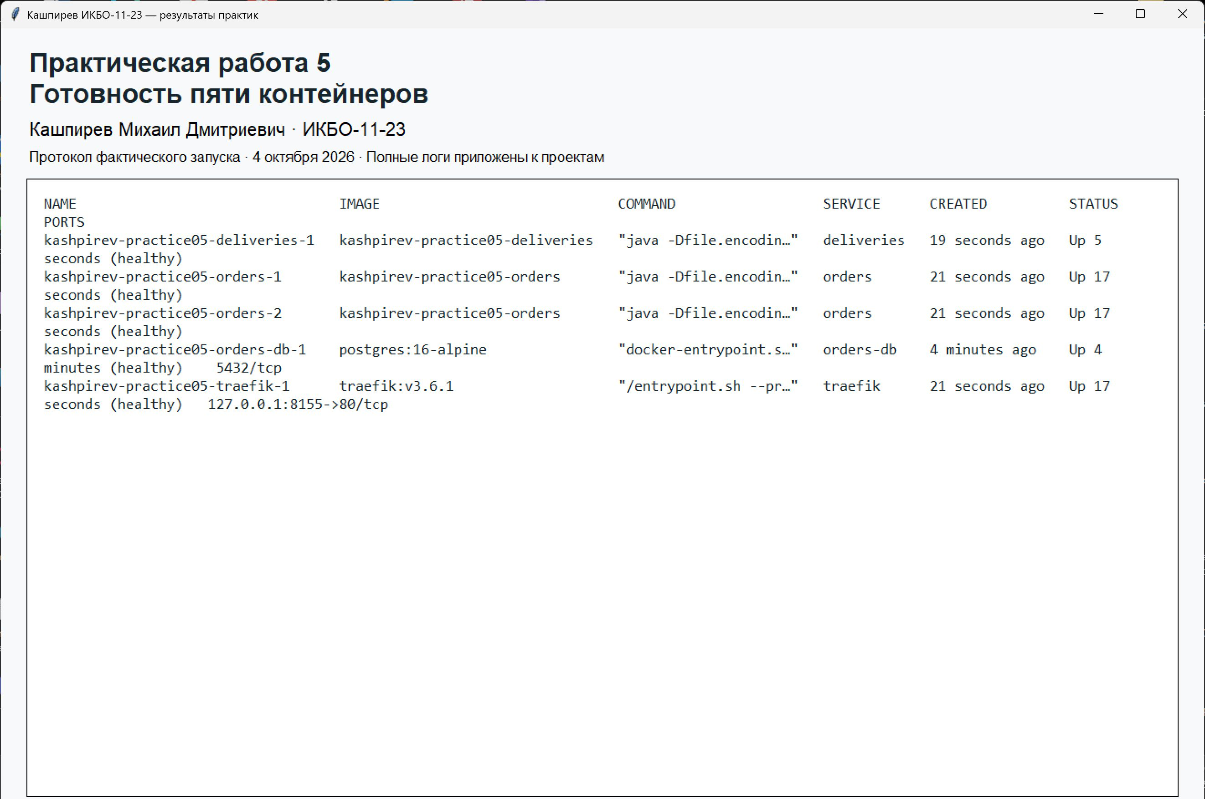
Рисунок 1 — Готовность пяти контейнеров
Запросы идут через Traefik и возвращают разные instance. Ниже показана доставка, созданная после получения заказа через RestClient.
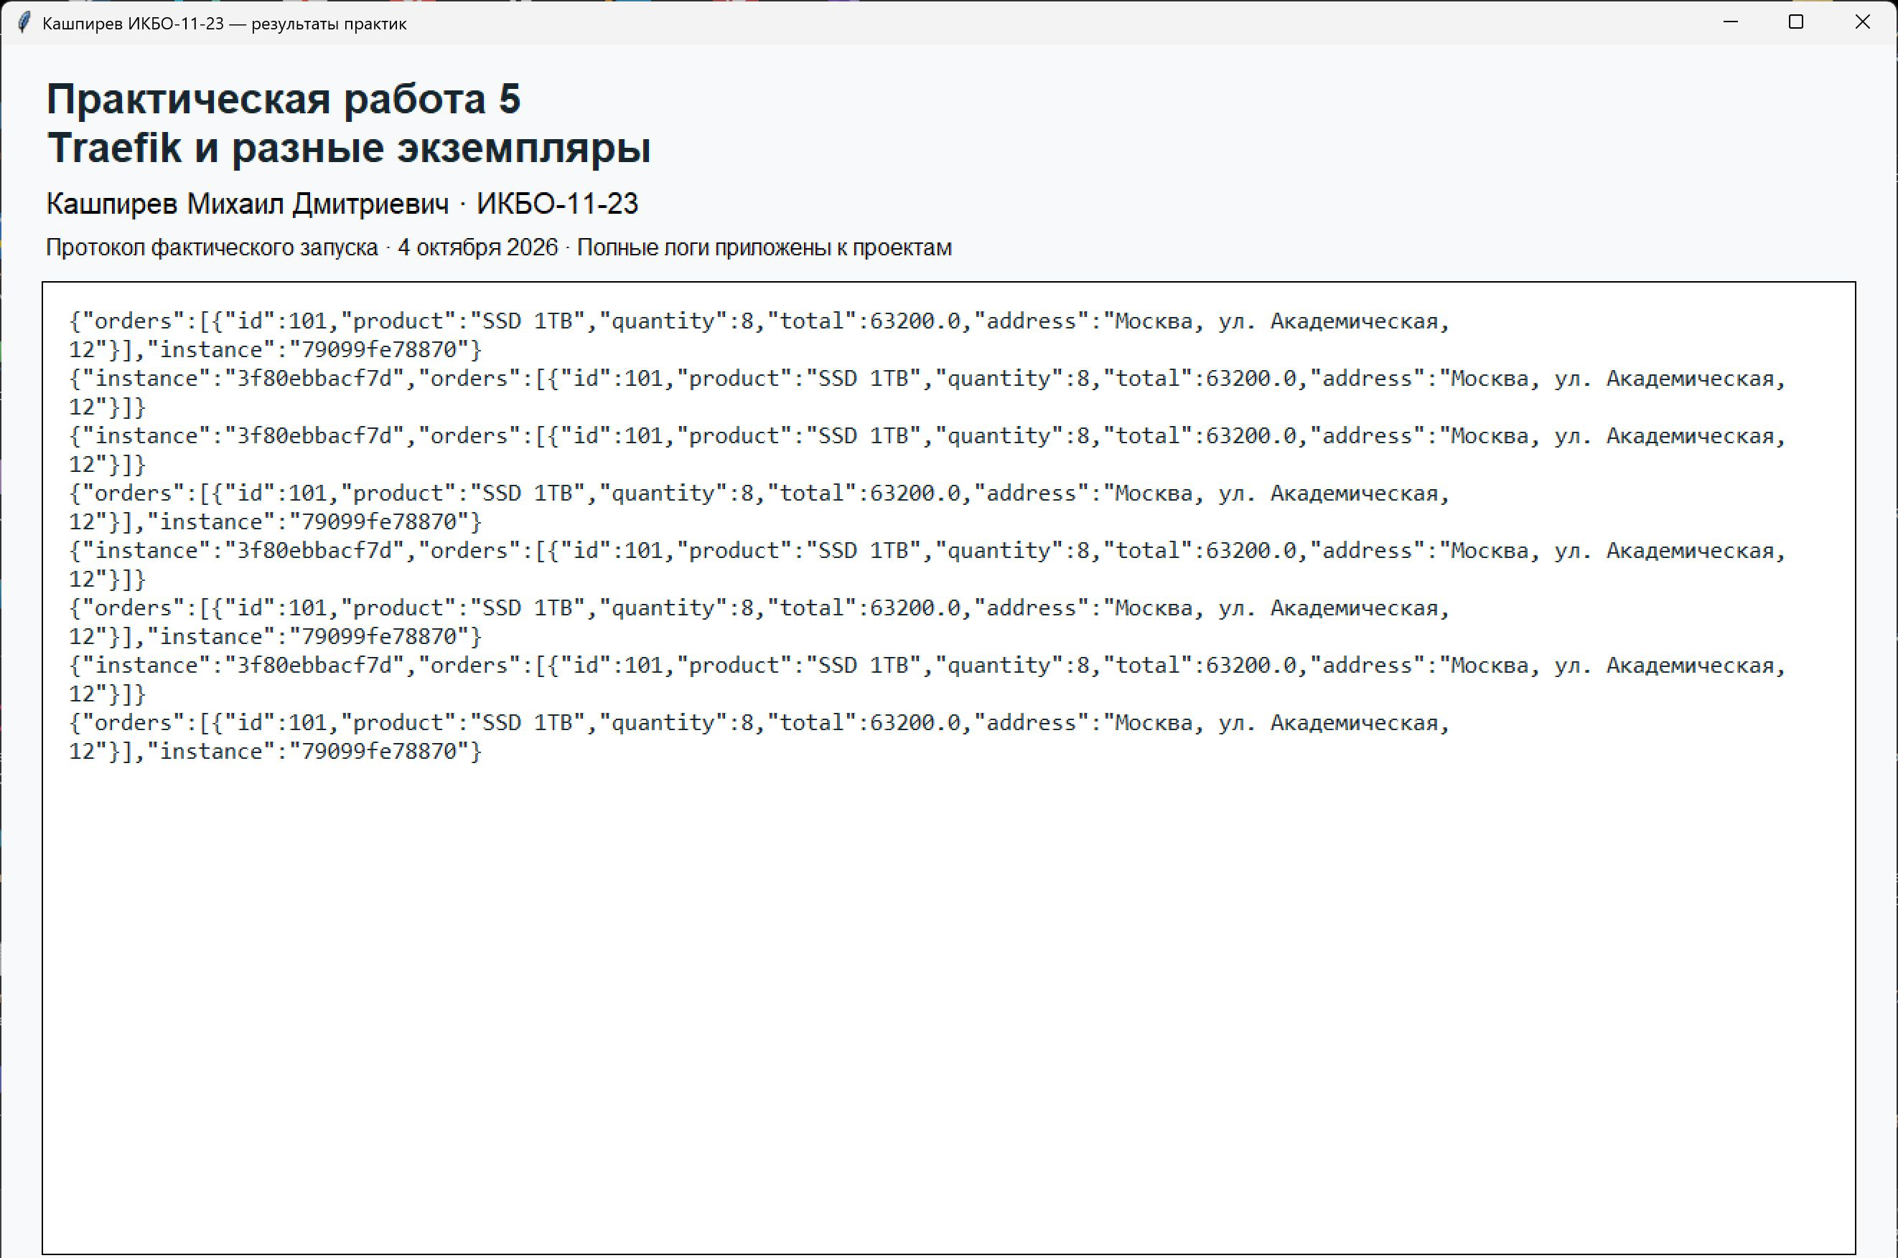
Рисунок 2 — Traefik и разные экземпляры
После остановки одной реплики три запроса продолжили получать заказ от оставшегося instance. Скрипт затем восстановил остановленный экземпляр.
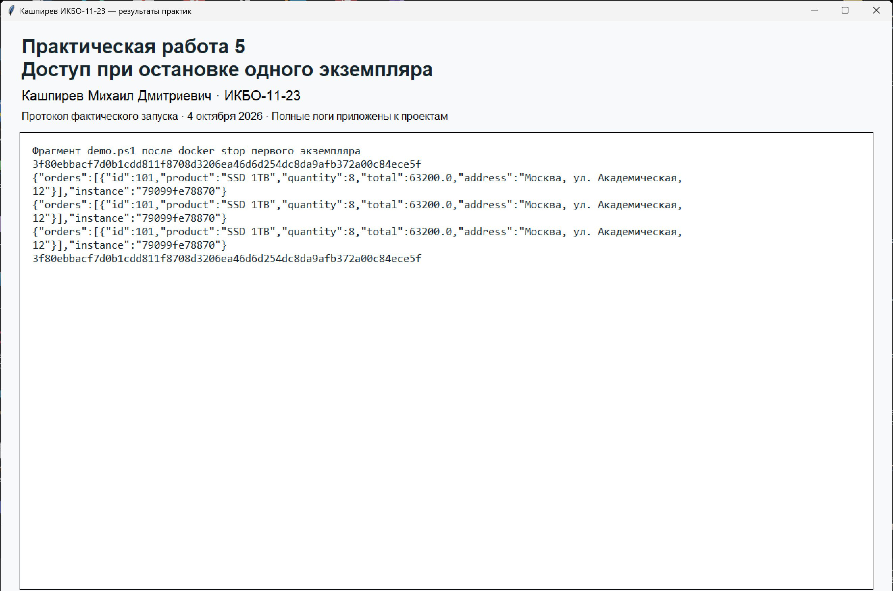
Рисунок 3 — Доступ при остановке одного экземпляра

3.4 Ограничения реализации
Система проверена локально. У Traefik и PostgreSQL нет резервных экземпляров; автоматическое развёртывание в облаке и авторизация не реализованы. Масштабируется Order Service, а файловая H2 Delivery Service рассчитана на один экземпляр.

4 Связь с личным BootcampLabs
Связь с курсом: BaaS для АС сервиса доставки. В проекте используются аналогичные сущности и сценарии, без переноса чужого backend или базы данных. Для №2–4 это поставщики, товар, стоимость и представление заказа; для №5–8 — заказ, доставка, участники и изменение состояния.
Снимки получены из личного курса Кашпирева Михаила Дмитриевича. Общий прогресс курса составляет 100 процентов. Завершение модуля определяется отметкой курса и выполнением обязательных заданий целевого уровня; отдельные необязательные задания могут оставаться незапущенными.
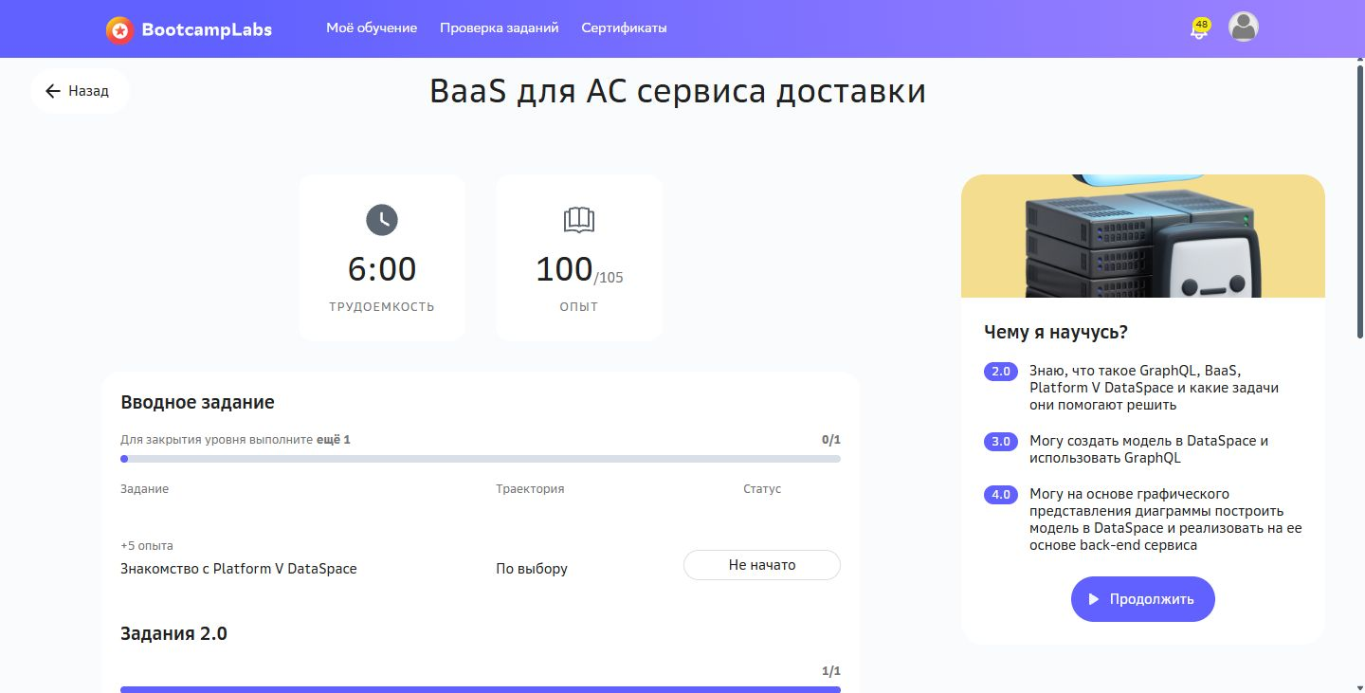
Рисунок 4 — Личный BootcampLabs

ЗАКЛЮЧЕНИЕ
Маршрутизация и балансировка Traefik подтверждены реальными ответами разных экземпляров. Остановка одной реплики не прервала доступ к заказам через единую точку входа.
Сопоставление с таблицей требований показывает, где реализованы обязательные функции и какими результатами они подтверждены. В отчёт включены выбранная модель данных, ключевые листинги, порядок запуска и разбор проверок. Приложенные журналы позволяют проверить числовые значения и последовательность операций независимо от кратких подписей рисунков.
Система проверена локально. У Traefik и PostgreSQL нет резервных экземпляров; автоматическое развёртывание в облаке и авторизация не реализованы. Масштабируется Order Service, а файловая H2 Delivery Service рассчитана на один экземпляр.
Исходный код и материалы практики находятся в собственном публичном репозитории, папка practice-05-compose. DOCX приложен и в общей папке отчётов, и в архиве соответствующей работы.
https://github.com/MikhailBOBR/PiRKSP_2_Kashpirev

ИСТОЧНИКИ И МАТЕРИАЛЫ
1. Условия практических работ №2–8 — приложенный файл Задания.txt.
2. Собственный проект и фактические журналы
3. Traefik Docker provider
4. Docker Compose service definitions
Версии библиотек для повторной сборки заданы в pom.xml. Указанные справочные материалы поясняют API; фактические результаты работы подтверждаются журналами и рисунками собственного проекта.

